新龙湖小二班

2024.9.6

•今日出勤：今日应到27人，实到26人。经过一个星期的幼儿园生活，所有宝贝都已经能准确找到我们的新教室啦，越来越棒了哦！

 **晨 间 活 动 篇**  

../Downloads/52243C96A7BC4896D439F0DE7073A288.png今日早点：鲜牛奶、多样饼干

所有宝宝都把点心和牛奶吃完了，很棒哦！吃完点心宝宝们自主选择喜欢的区域进行游戏！

**集 体 活 动 篇**  

**数学：复习5以内的数量**

**活动目标：**

**1.在多种形式中进一步感知5以内的数量，并能准确给实物卡片匹配相应的数字。**

**2.能按要求进行连线，养成良好的操作习惯。**

**活动内容：**

幼儿一日活动是幼儿在幼儿园内的基本活动，包括生活、学习、游戏等环节，如入园、区域游戏、早点、早操、教学活动、午餐、午睡、户外活动等。本次活动主要通过照片按时间顺序引导幼儿梳理自己在园的一日生活内容，并了解幼儿园活动的意义，让幼儿积累感性生活经验的同时能更理解、喜欢幼儿园的生活。**杨苏川、邵嘉悦、陈硕、徐乐晴、李景澈、邵锦兮、李明哲、朱梦琳、彭晨熙、吕梓凯、陈燚、吴晔、顾芯蕊、王沐辰、王希、周奕欢、陶语珊、丁嘉熠、刘清晨、陈一一、乐未央、姜博文、郭嘉乐、薛雯舒、何明翔**能够认真倾听并积极举手回答问题，很棒哦！

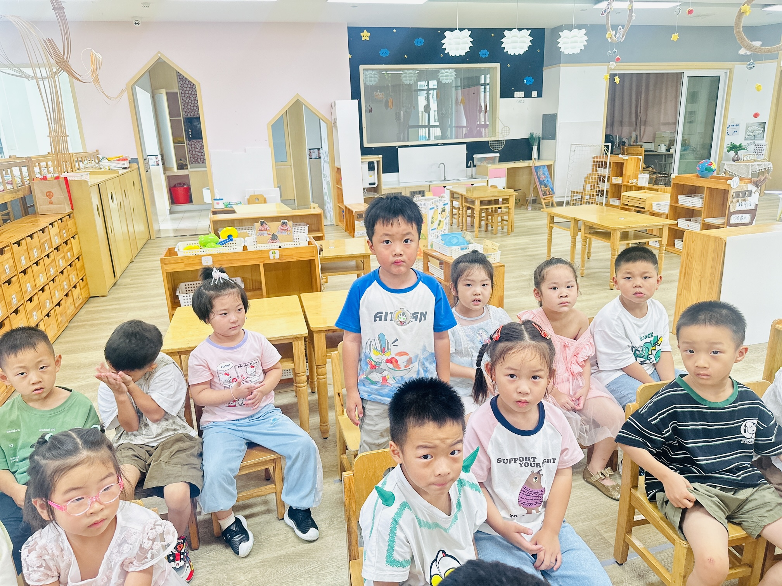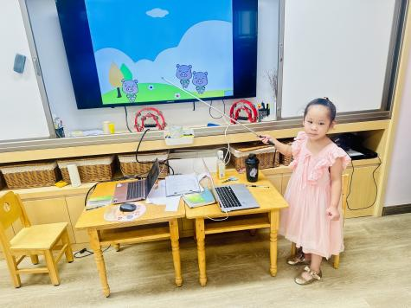

../Downloads/52243C96A7BC4896D439F0DE7073A288.png**午 餐**../Downloads/52243C96A7BC4896D439F0DE7073A288.png

今天的午餐吃的是：高粱米饭、青椒卤鸭胗、上汤苋菜、生菜鱼圆汤

下午点心：安井奶黄包

水果：苹果、香瓜

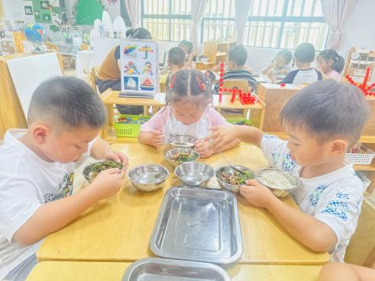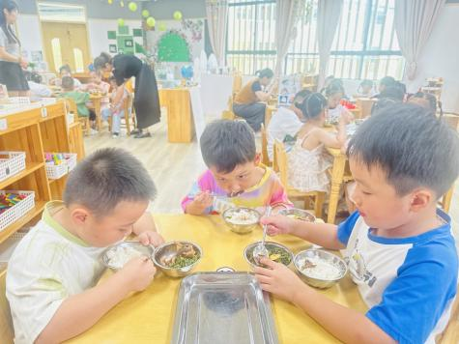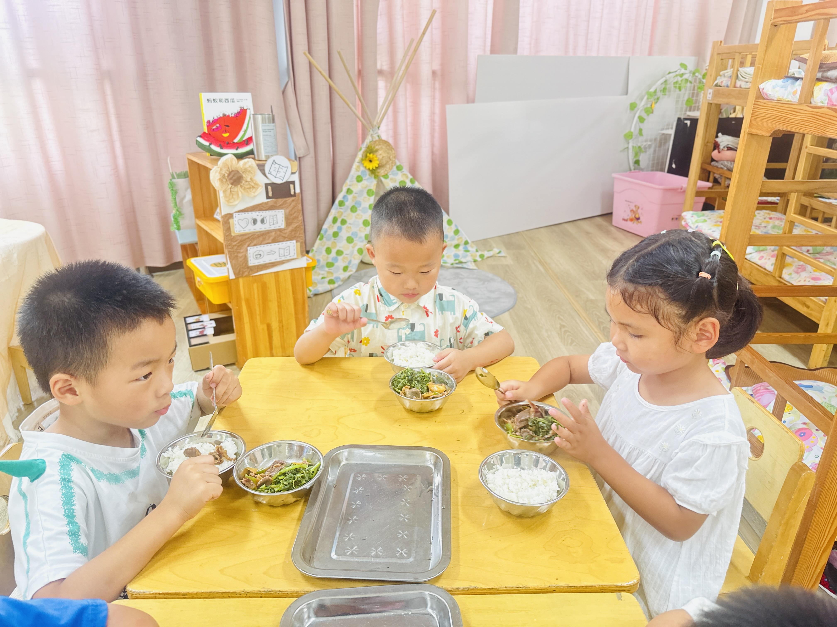

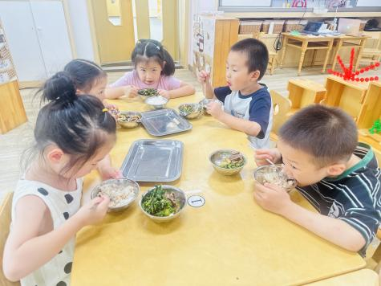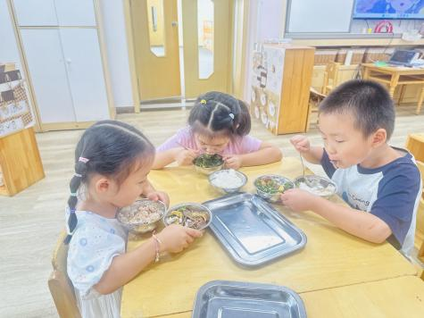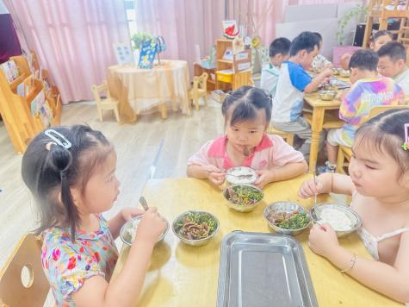

../Downloads/52243C96A7BC4896D439F0DE7073A288.png**午 睡**../Downloads/52243C96A7BC4896D439F0DE7073A288.png

今天宝宝们都在12点50前自主入睡喽，很厉害哦！